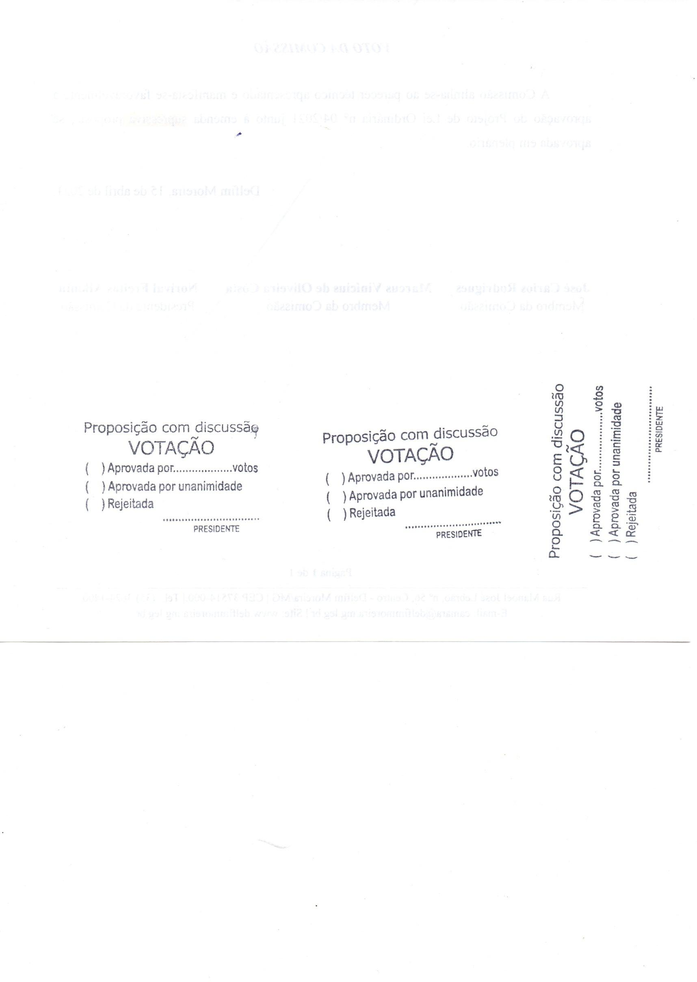

INDICAÇÃO Nº 109/2025

O vereador que a esta subscreve, nos termos regimentais vigentes, indica ao Sr. Prefeito Municipal e à Secretaria Municipal de Obras e Serviços Urbanos, a manutenção da estrada que liga o bairro Lopes ao bairro do Taquaral, uma vez que as atuais condições da via têm dificultado a circulação de moradores, produtores rurais e demais usuários.

JUSTIFICATIVA:

Com o desgaste causado pelo tempo e as condições climáticas, a via apresenta trechos comprometidos, impactando diretamente na segurança e na qualidade do tráfego. Sendo assim, solicito também que seja realizada a manutenção necessária para garantir melhores condições de trânsito e, se possível, a implementação de um serviço de conservação periódica nessa área, evitando o agravamento dos problemas e proporcionando mais segurança e comodidade para todos que utilizam essa estrada.

SALA DE SESSÕES, 17 de Março de 2025.

Héder Alexandre Ribeiro Caminha
Vereador

